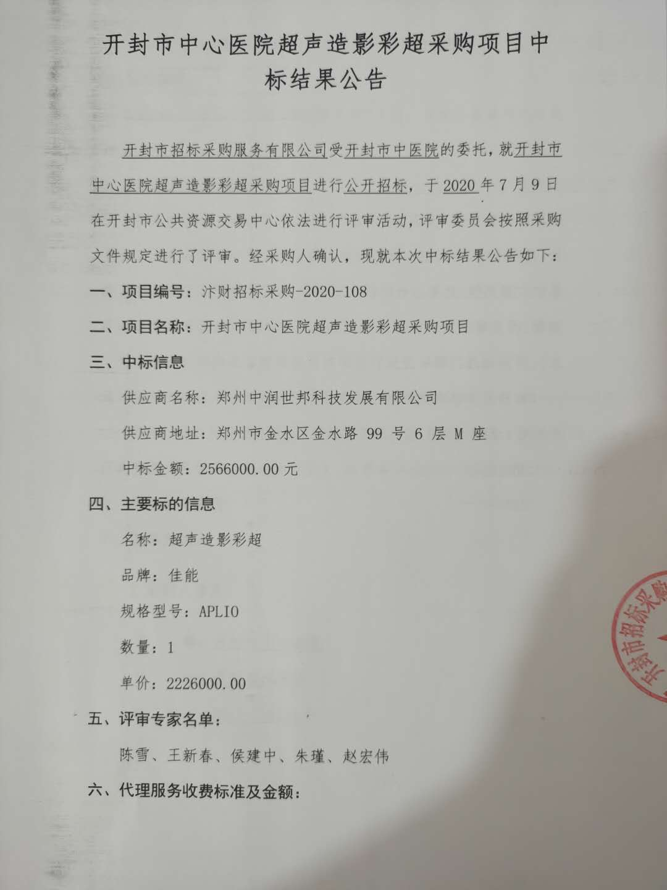 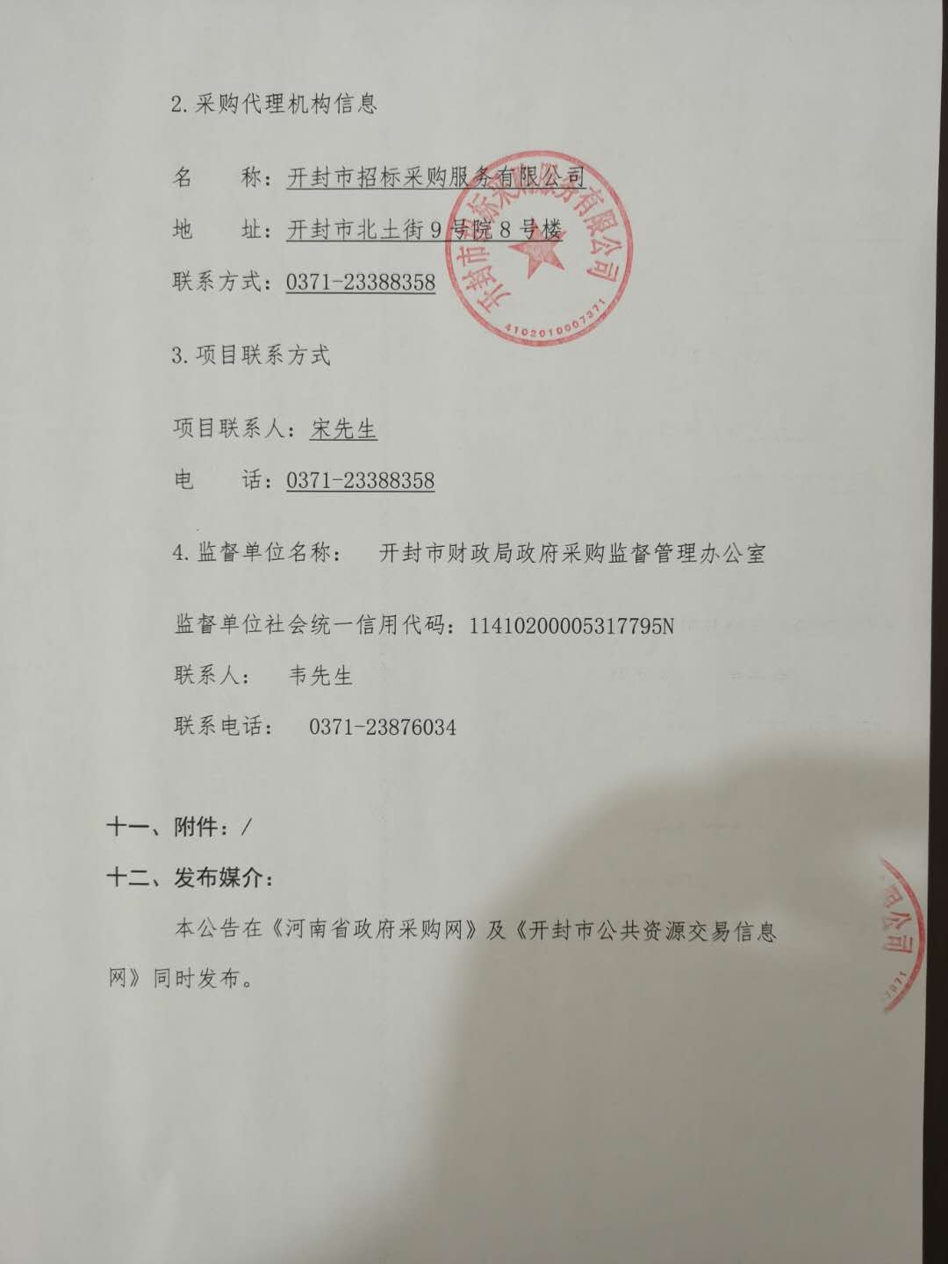 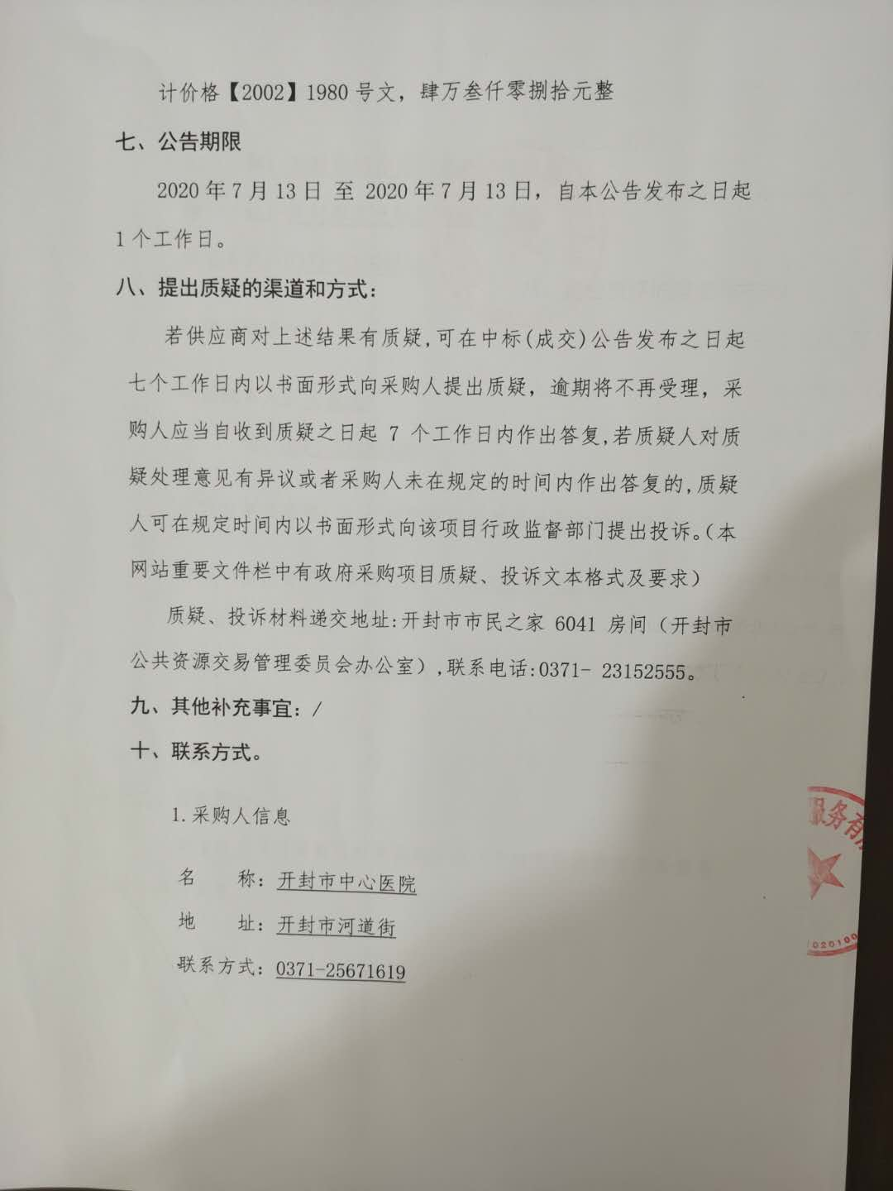

**开封市中心医院超声造影彩超采购项目中标结果公告**

开封市招标采购服务有限公司受开封市中医院的委托，就开封市中心医院超声造影彩超采购项目进行公开招标，于2020年7月9日在开封市公共资源交易中心依法进行评审活动，评审委员会按照采购文件规定进行了评审。经采购人确认，现就本次中标结果公告如下：

一、项目编号：汴财招标采购-2020-108

二、项目名称：开封市中心医院超声造影彩超采购项目

三、中标信息

供应商名称：郑州中润世邦科技发展有限公司

供应商地址：郑州市金水区金水路 99 号 6 层 M 座

中标金额：2566000.00元

四、主要标的信息

名称：超声造影彩超

品牌：佳能

规格型号：APLIO

数量：1

单价：2226000.00

五、评审专家名单：

陈雪、王新春、侯建中、朱瑾、赵宏伟

六、代理服务收费标准及金额：

计价格【2002】1980号文，肆万叁仟零捌拾元整

七、公告期限

2020年7月13日 至 2020年7月13日，自本公告发布之日起1个工作日。

八、提出质疑的渠道和方式：

若供应商对上述结果有质疑,可在中标(成交)公告发布之日起七个工作日内以书面形式向采购人提出质疑，逾期将不再受理，采购人应当自收到质疑之日起7个工作日内作出答复,若质疑人对质疑处理意见有异议或者采购人未在规定的时间内作出答复的,质疑人可在规定时间内以书面形式向该项目行政监督部门提出投诉。（本网站重要文件栏中有政府采购项目质疑、投诉文本格式及要求）

质疑、投诉材料递交地址:开封市市民之家6041房间（开封市公共资源交易管理委员会办公室）,联系电话:0371- 23152555。

九、其他补充事宜：/

十、联系方式。

## 1.采购人信息

名 称：开封市中心医院

地 址：开封市河道街

联系方式：0371-25671619

## 2.采购代理机构信息

名 称：开封市招标采购服务有限公司

地　 址：开封市北土街9号院8号楼

联系方式：0371-23388358

## 3.项目联系方式

项目联系人：宋先生

电　 话：0371-23388358

## 4.监督单位名称：　开封市财政局政府采购监督管理办公室

监督单位社会统一信用代码：11410200005317795N

联系人：　韦先生

联系电话：　0371-23876034

十一、附件：/

十二、发布媒介：

本公告在《河南省政府采购网》及《开封市公共资源交易信息网》同时发布。